INFORME DE ACTIVIDADES

REGIDOR:
RAUL CHÁVEZ GARCÍA

TRIMESTRE:
ENERO-MARZO 2023

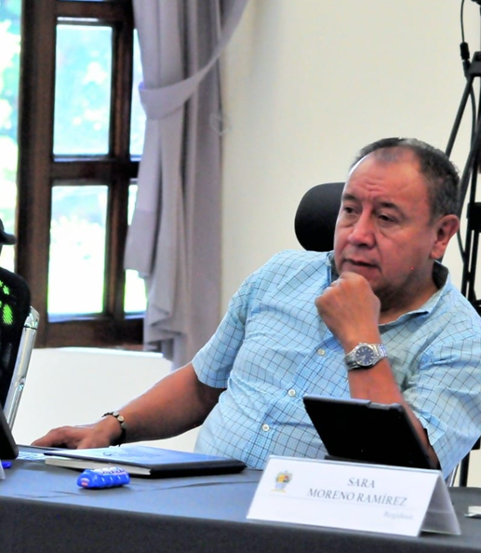

10 DE ENERO. SESIÓN EXTRAORDINARIA DE AYUNTAMIENTO NO. 42

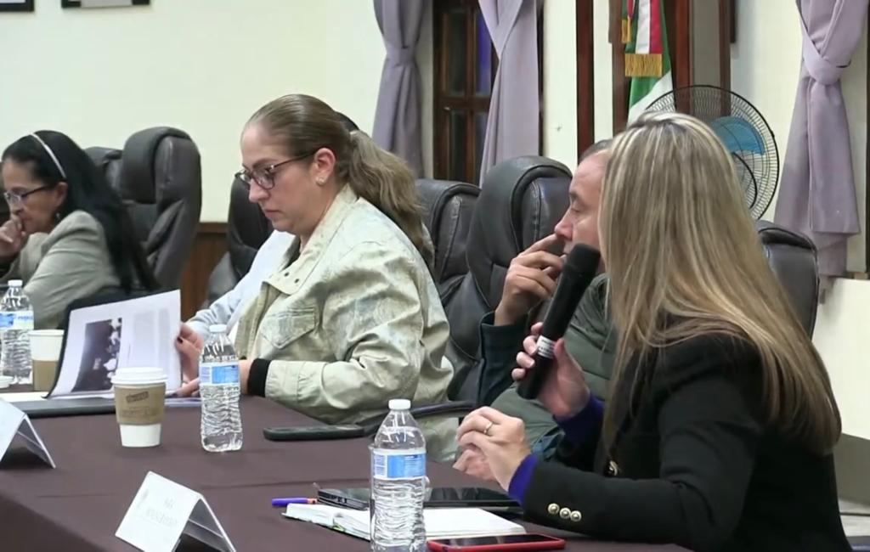

12 DE ENERO. ENTREGA DE MOCHILAS PROGRAMA RECREA

13 DE ENERO. SESIÓN ORDINARIA DE AYUNTAMIENTO NO. 27
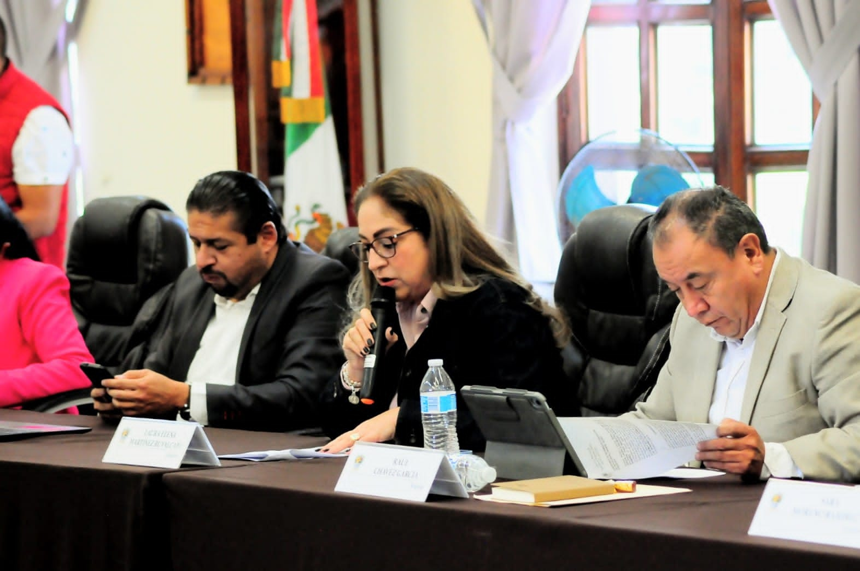

17 DE ENERO. PRESENTACION EN ORGANO INTERNO DE CONTROL DE QUEJA
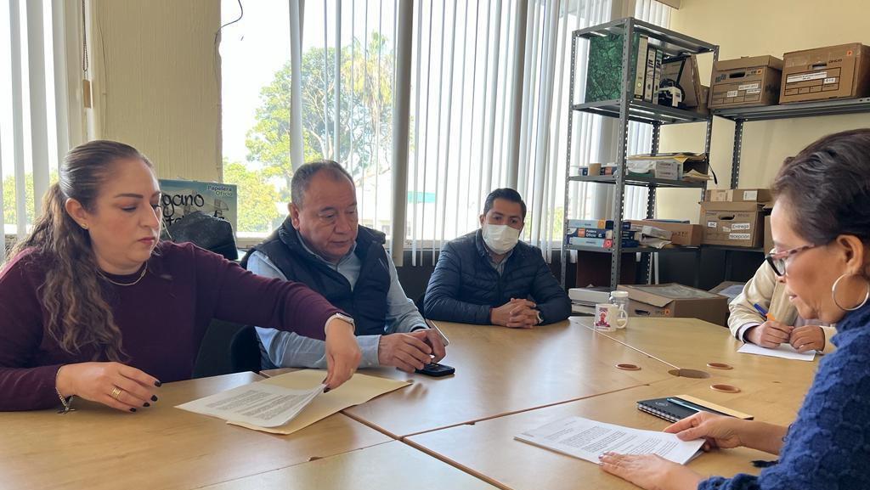

19 DE ENERO. SESION EXTRAORDINARIA DE AYUNTAMIENTO NO. 43

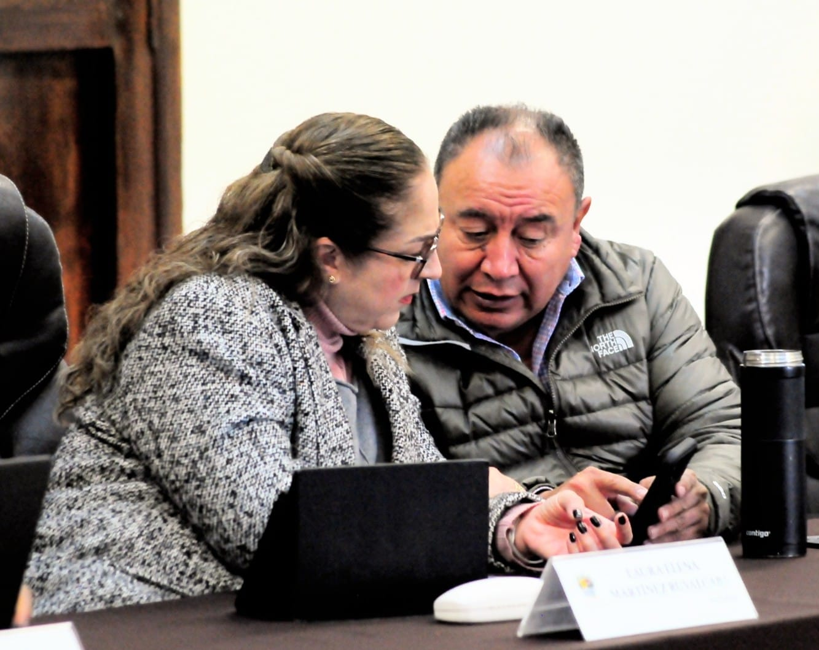
23 DE ENERO. SESION DE LA COMISION EDILICIA DE INOVACION, CIENCIA Y TECNOLOGIA. (MESA DE TRABAJO AL NO HABER HABIDO QUORUM)
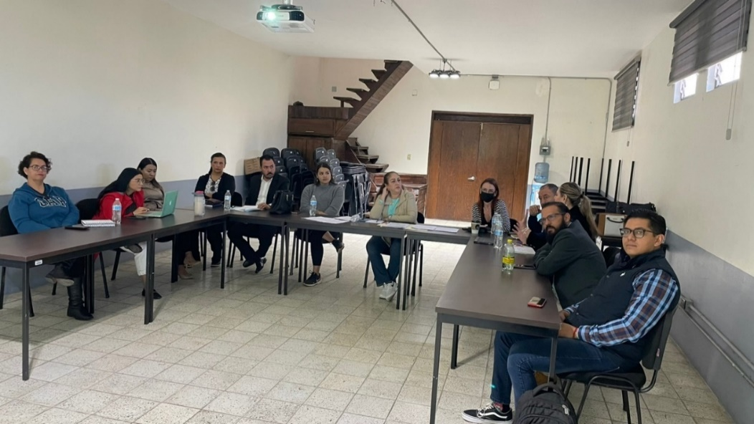

26 DE ENERO. SESIÓN ORDINARIA DE AYUNTAMIENTO NO. 26
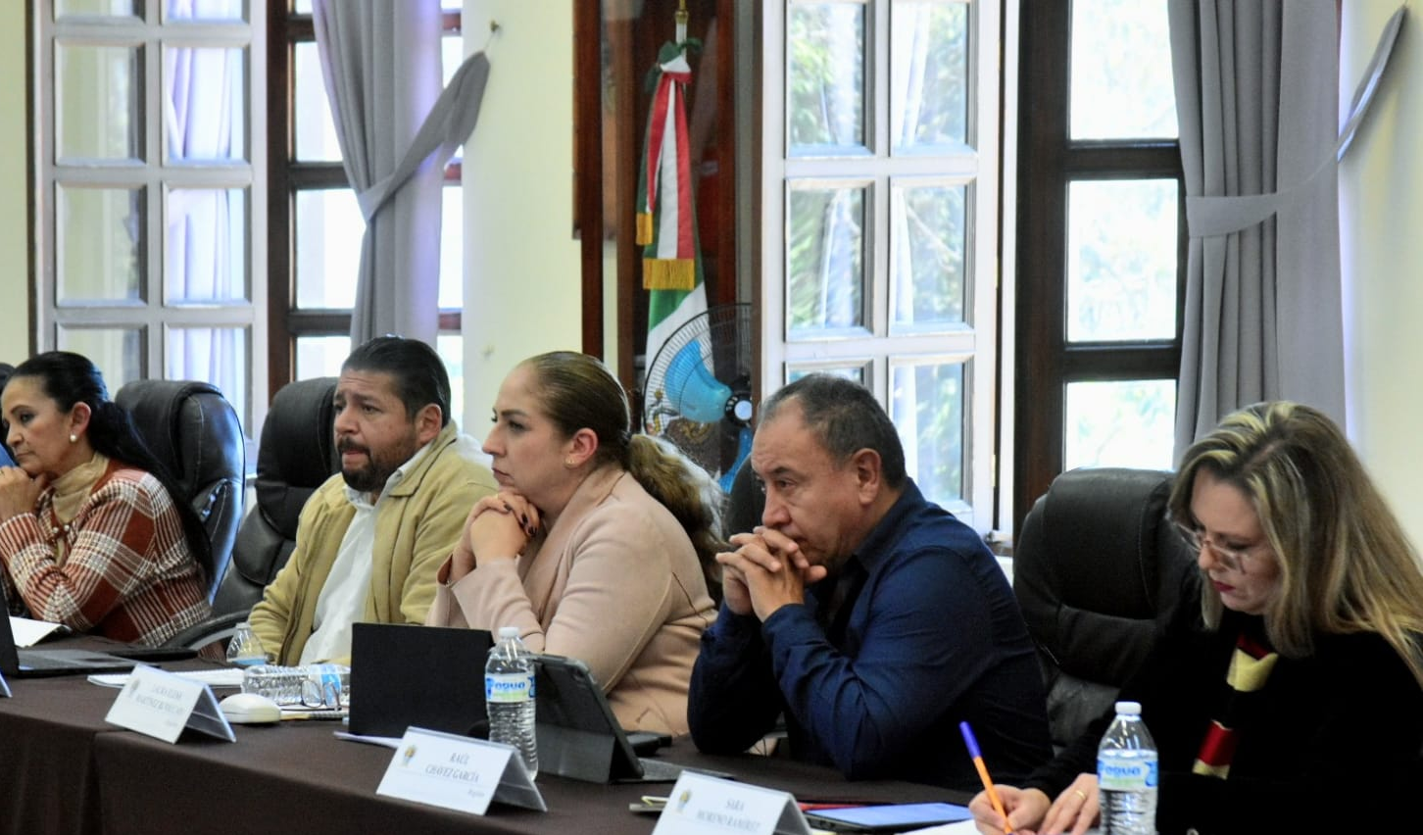

28 DE ENERO. SESIÓN SOLEMNE DE AYUNTAMIENTO NO. 22

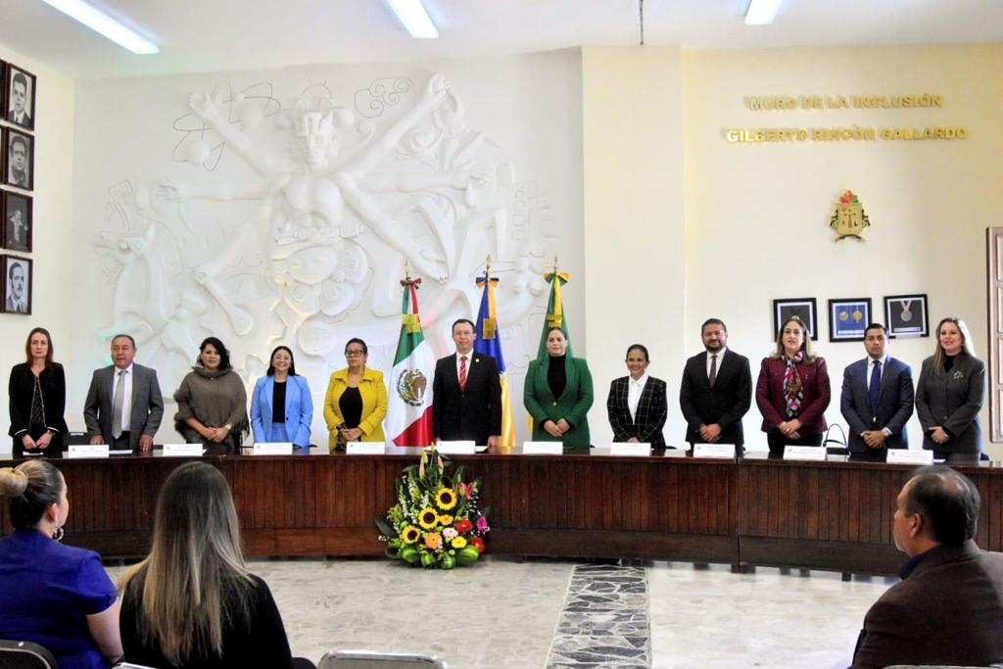

31 DE ENERO. ACTO CIVICO CONMEMORACIÓN DEL 199 ANIVERSARIO DEL ACTA CONSTITUTIVA DE LA FEDERACION MEXICANA

31 DE ENERO. SESION ORDINARIA DE CARÁCTER RESERVADA
(SIN FOTOGRAFIAS)

02 DE FEBRERO. CONMEMORACIÓN DEL NATALICIO DEL GRAL. JOSE MARÍA GONZÁLEZ DE HERMOSILLO

08 DE FEBRERO. SESIÓN ORDINARIA DE AYUNTAMIENTO.
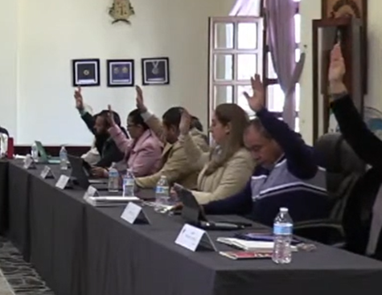

10 DE FEBRERO. SESIÓN ORDINARIA DE LA COMISIÓN EDILICIA DE MERCADOS, DERECHOS HUMANOS COMO COADYUVANTE.
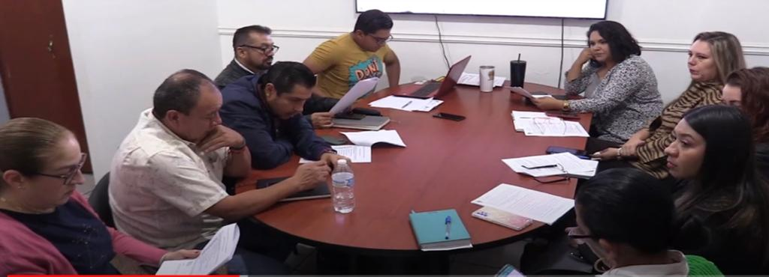

15 DE FEBRERO. SESIÓN EXTRAORDINARIA DE AYUNTAMIENTO NO. 44
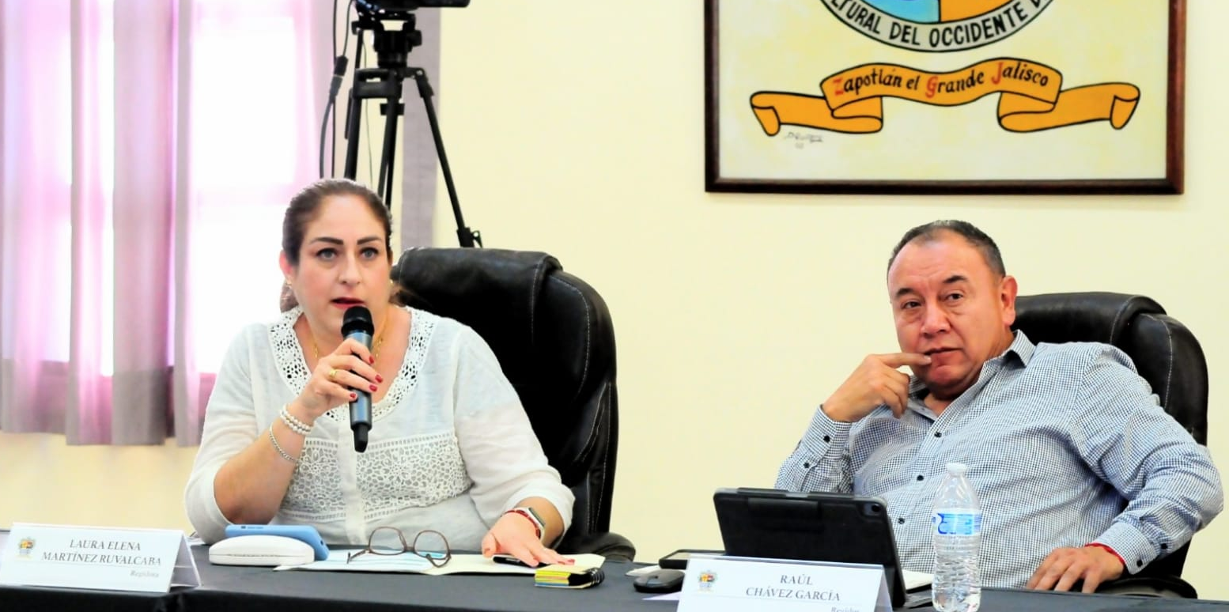

17 DE FEBRERO. CONTINUACION DE LA COMISIÓN DE MERCADOS Y CENTRALES DE ABASTOS, DERECHOS HUMANOS COADYUVANTE.
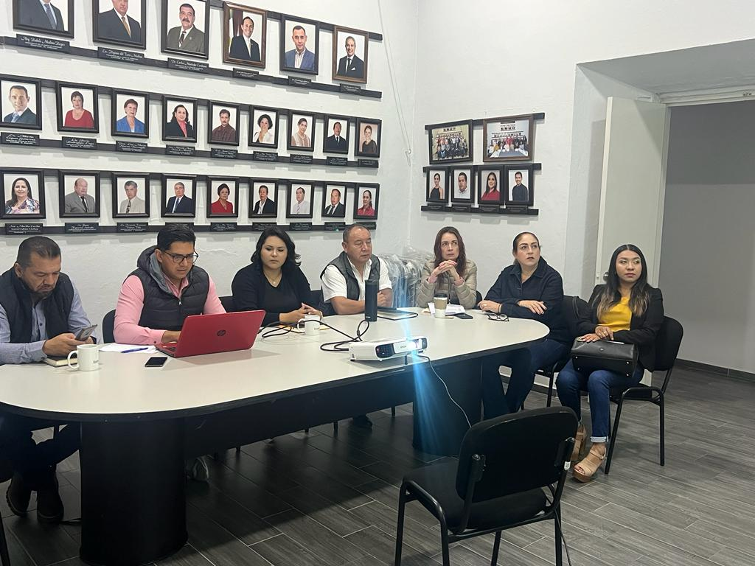

23 DE FEBRERO. CONTINUACIÓN DE LA COMISIÓN DE MERCADOS, DERECHOS HUMANOS COMO COADYUVANTE.
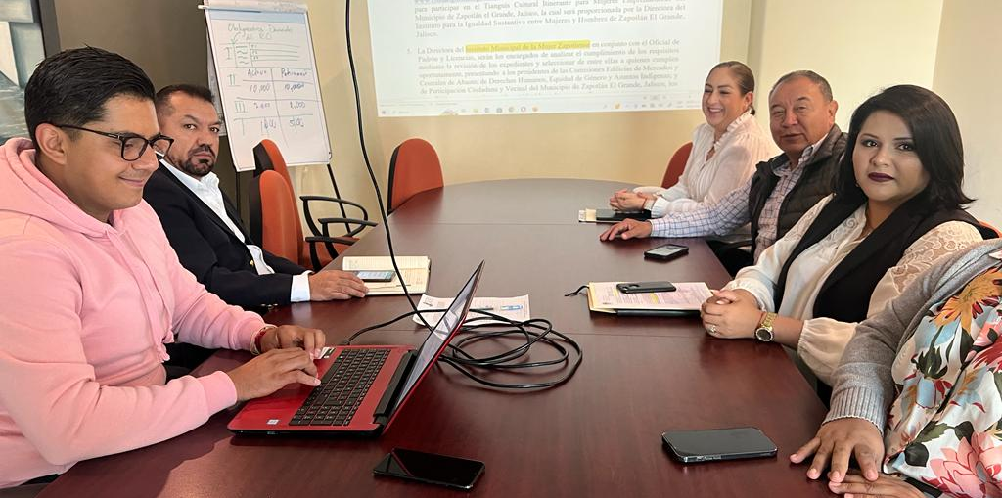

23 DE FEBRERO. COMISIÓN DE DESARROLLO AGROPECUARIO E INDUSTRIAL.
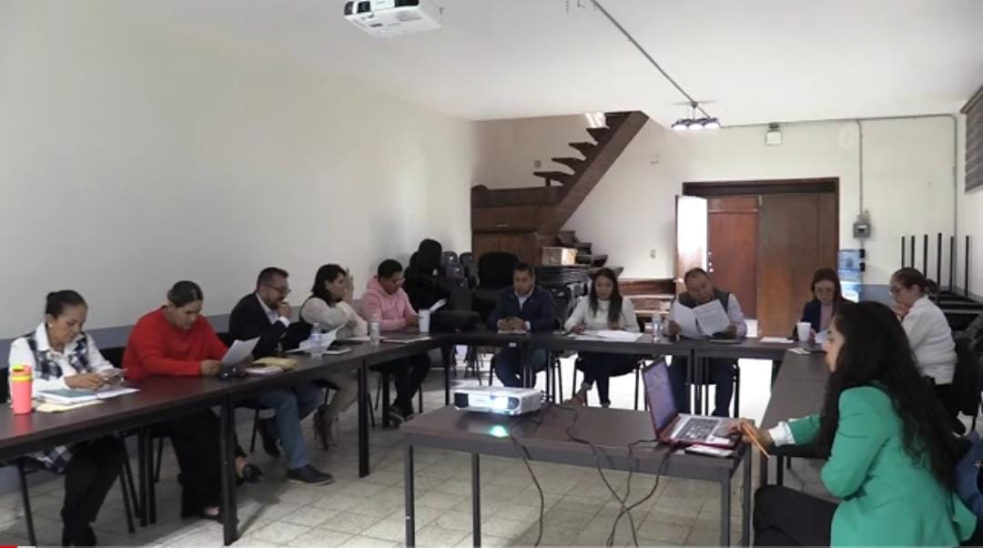

23 DE FEBRERO. SESIÓN EXTRAORDINARIA DE AYUNTAMIENTO NO. 45
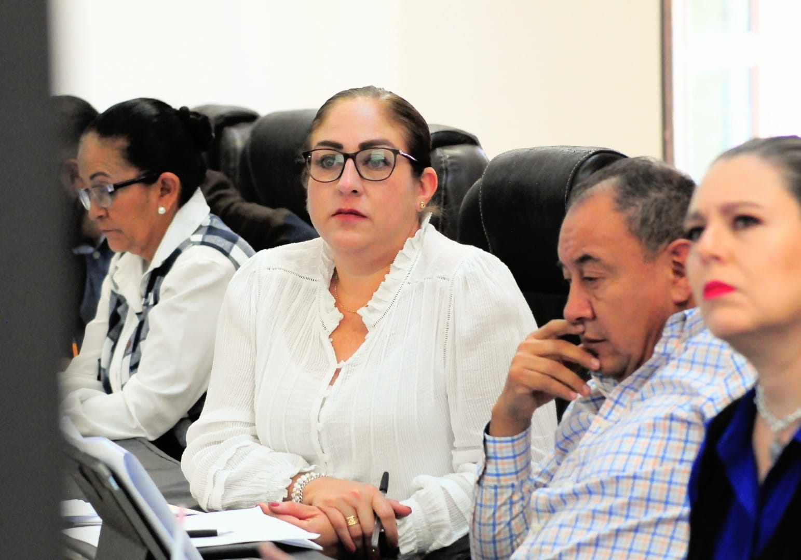

24 DE FEBRERO. ACTO CIVICO CONMEMORATIVO DEL DIA DE LA BANDERA, DELEGACIÓN DE EL FRESNITO.
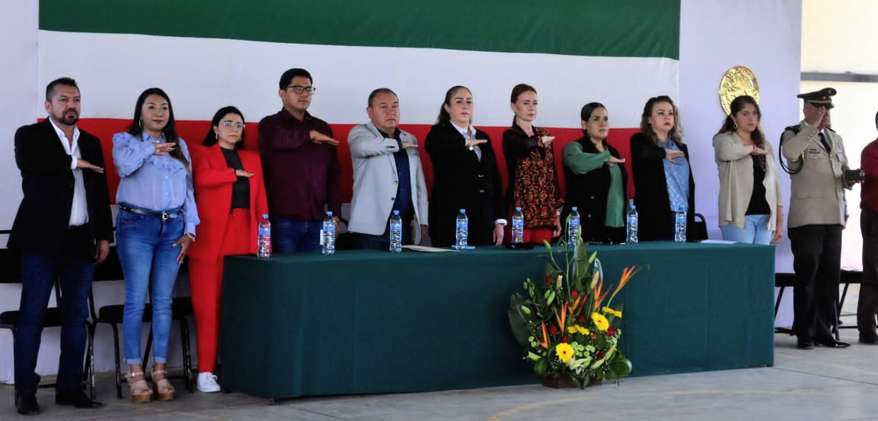

02 DE MARZO. COMISIÓN EDILICIA DE EDUCACIÓN, CULTURA Y FESTIVIDADES CIVICAS.
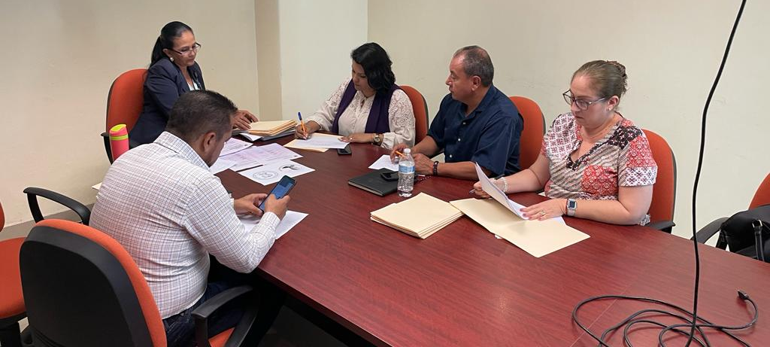

06 DE MARZO. SESIÓN EXTRAORDINARIA DE AYUNTAMIENTO NO. 46
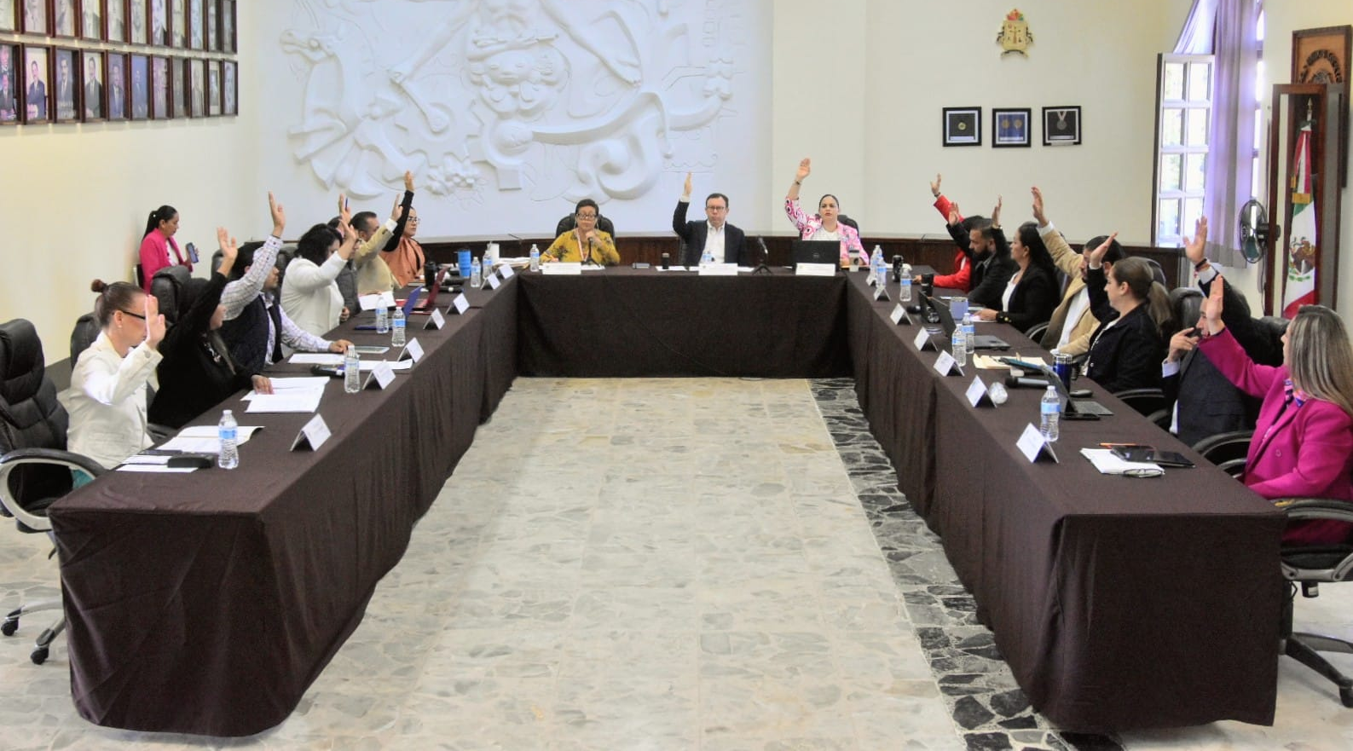

08 DE MARZO. SESIÓN SOLEMNE DE AYUNTAMIENTO, ENTREGA DE LA PRESEA MARIA ELENA LARIOS
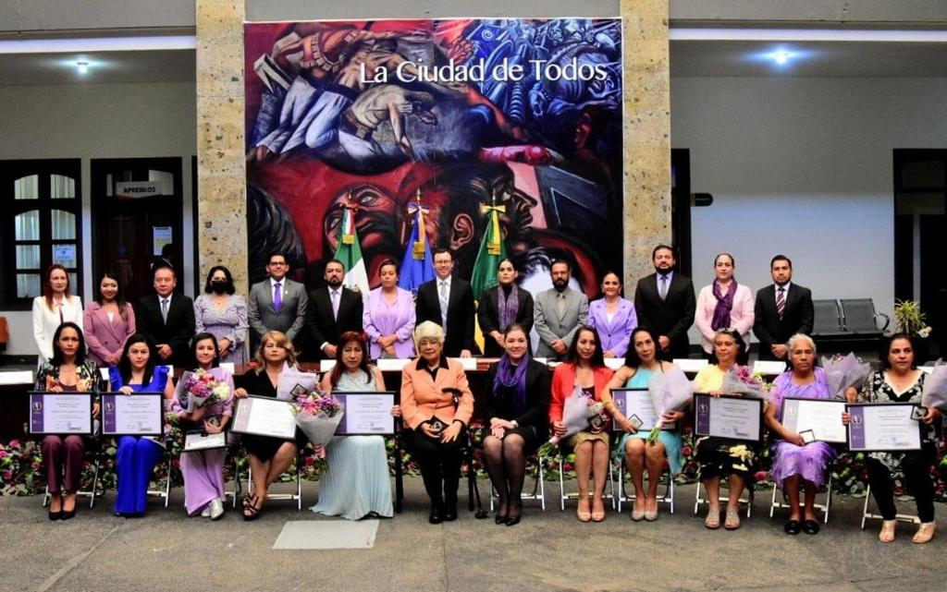

15 DE MARZO. RECONOCIMIENTO A ELEMENTOS DE PROTECCIÓN CIVIL.
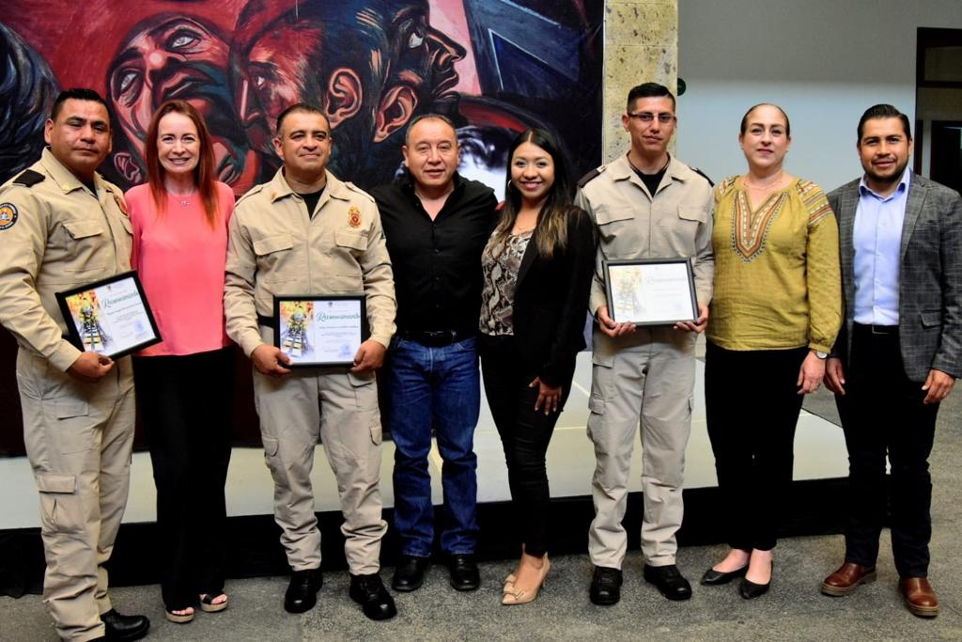

16 DE MARZO. PRESENTACIÓN DEL DOCUMENTAL DE LA UDG, SOBRE LA PINTORA MEXICANA MARIA IZQUIERDO, MUJER Y ARTISTA.

22 DE MARZO. COMISIÓN DE INOVACION, CIENCIA Y TECNOLOGIA.
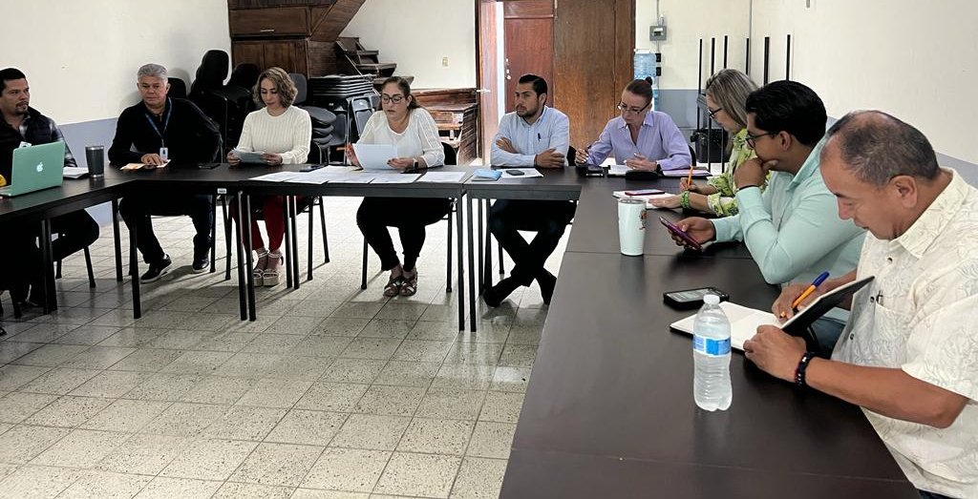

29 DE MARZO. ENCUENTRO ANTICORRUPCIÓN CON SOCIEDAD CIVIL Y AUTORIDADES MUNIUCIPALES. JORNADA EN ZAPOTLAN DEL SISTEMA ESTATAL ANTICORRUPCIÓN.
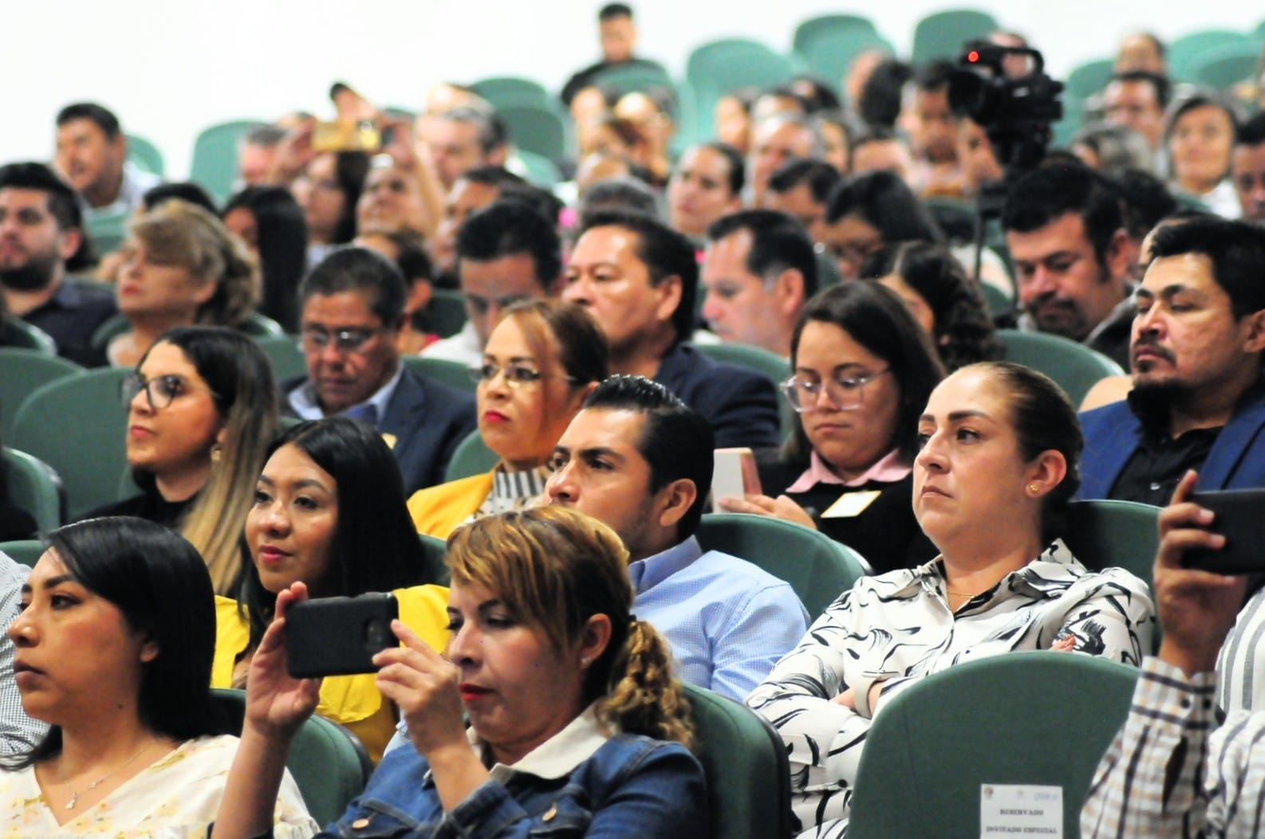
29 DE MARZO. SESIÓN EXTRAORDINARIA DE AYUNTAMIENTO NO. 48
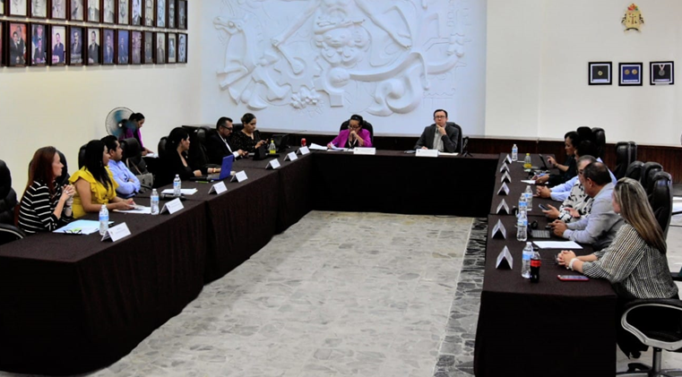

31 DE MARZO. COMISIÓN EDILICIA DE RASTRO.
